государственное бюджетное общеобразовательное учреждение Самарской области средняя общеобразовательная школа № 5 «Образовательный центр»
имени М. П. Бочарикова города Новокуйбышевска городского округа Новокуйбышевск Самарской области структурное подразделение
«Центр детско-юношеского творчества»

Номинация: «Лучший урок с использованием ИКТ»

«Создание детали в программе КОМПАС 3D LT V12»

Автор: Гунина Екатерина Ивановна
методист, педагог ДО
первой квалификационной категории
ГБОУ СОШ №5 «ОЦ» СП ЦДЮТ

2016 год
Конспект занятия №6
Тема: «Создание детали в программе КОМПАС 3D LT V12»
Цель: формирование у обучающихся новых понятий и способов действий при создании детали модели в программе КОМПАС 3D LT V12; формирование целеустремленности, активности, творчества; развитие мышления, памяти, внимания, познавательных умений, самостоятельности.
Задачи: 1. сформировать знания о трехмерном моделировании (панель инструментов, помощник, изометрия, плоскости, начало координат), его назначении и применении в различных сферах деятельности человека.
2. развивать основы творческой деятельности в процессе конструирования модели.
3. определение отношений обучающихся к окружающей действительности и поведению, развитие инициативы, творчества, развитие организаторских качеств.
Тип занятия: изучение нового материала.
Методы обучения: демонстрация, рассказ.
ТСО: мультимедиапроектор, ноутбук для педагога и ПК для обучающихся
МТБ: программа «КОМПАС 3D LT V12».
Ход занятия

I Организационный момент (приветствие обучающихся, сообщение темы и цели занятия).

II Изложение нового материала:

- Демонстрация трехмерных моделей, выполненных в программе КОМПАС 3D LT V12.
- Чтобы запустить КОМПАС 3D LT V12 дважды щелкните по иконке

Левой кнопкой мыши.

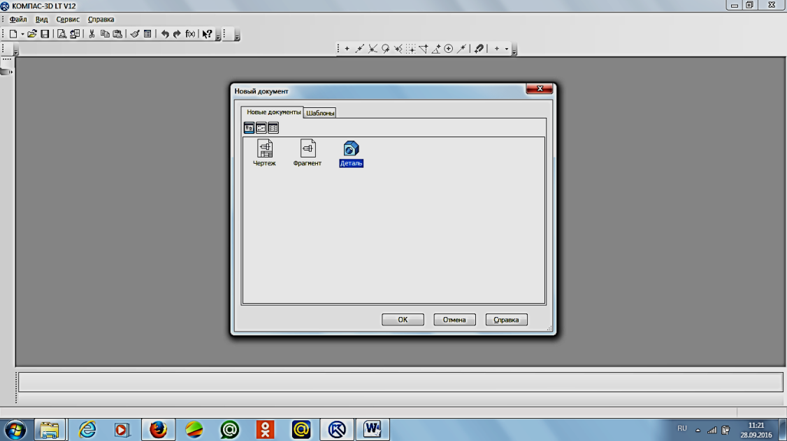

Чтобы начать работать, необходимо создать Новую модель, Файл/Создать
Затем выбрать деталь и нажать ОК.

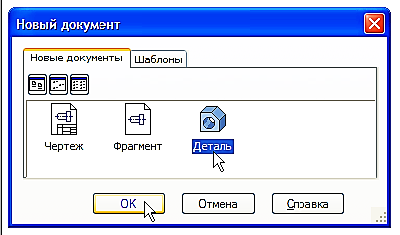

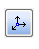
Следующее действие – выбор начальной ориентации будущей модели.
На панели Вид нажмите кнопку списка справа от кнопки Ориентация
и укажите Изометрия XYZ
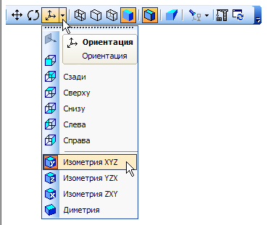
Для входа в режим определения свойств детали щелкните правой клавишей мыши в любом пустом месте окна модели. Из контекстного меню выполните команду Свойства.
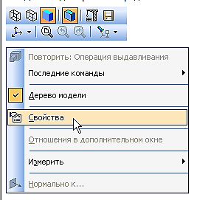
Ввод обозначения, наименования и выбор цвета детали

· Щелкните мышью в поле Обозначение на Панели свойств и введите обозначение детали АБВ.1

· Щелкните мышью в поле Наименование и введите наименование детали Стойка.

· Раскройте список Цвет и определите цвет детали.
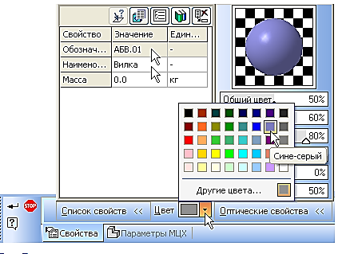

Выбор материала из списка материалов
· Для определения материала, из которого изготовлена деталь, откройте вкладку Параметры МЦХ.
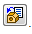
· На панели Наименование материала нажмите кнопку Выбрать из списка материалов.

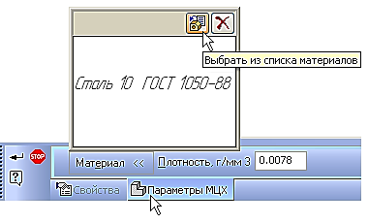

· В окне Плотность материалов раскройте "ветвь" Чугуны и укажите марку материала.
Для выхода из режима определения свойств детали с сохранением данных нажмите кнопку Создать объект на Панели специального управления.
Построение детали начинается с создания основания. Построение основания начинается с создания его плоского эскиза. Как правило, для построения эскиза основания выбирают одну из стандартных плоскостей проекций.
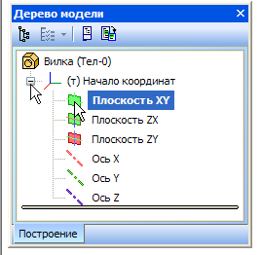
· В Дереве модели раскройте "ветвь" Начало координат щелчком на значке слева от названия ветви, и укажите Плоскость XY (фронтальная плоскость). Пиктограмма плоскости будет выделена цветом.
· Нажмите кнопку Эскиз на панели Текущее состояние. Система перейдет в режим редактирования эскиза, Плоскость XY станет параллельной экрану.

· Нажмите кнопку Геометрия на Панели переключения. Ниже откроется одноименная инструментальная панель.

· Нажмите кнопку Прямоугольник 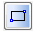на панели Геометрия .
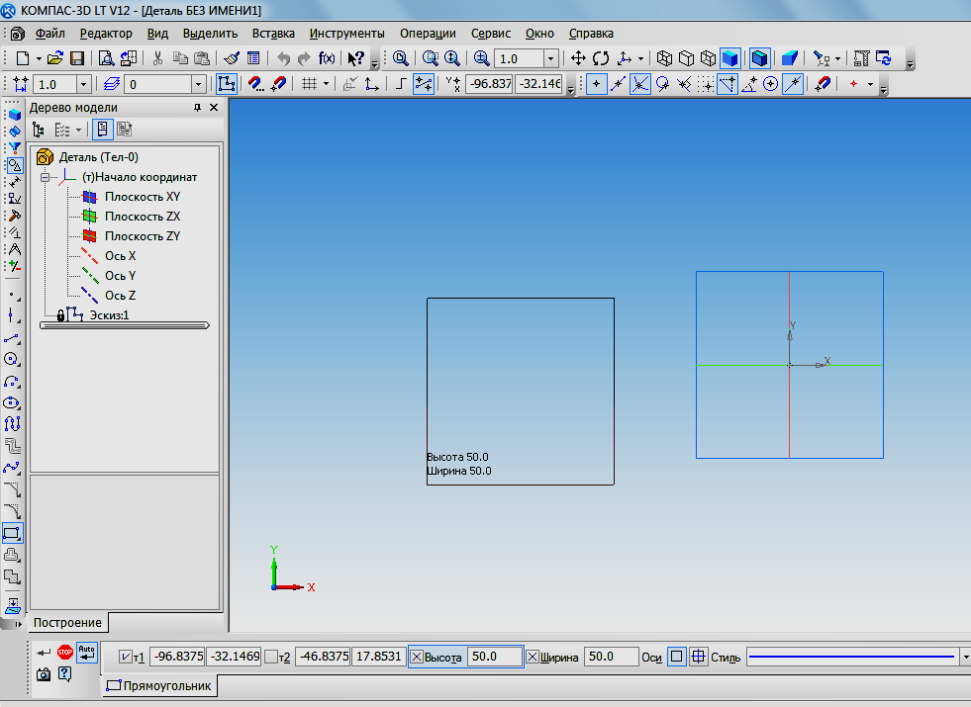
Затем в нижней части листа задайте параметры квадрата 50*50 отметьте значок с осями и нажмите Enter
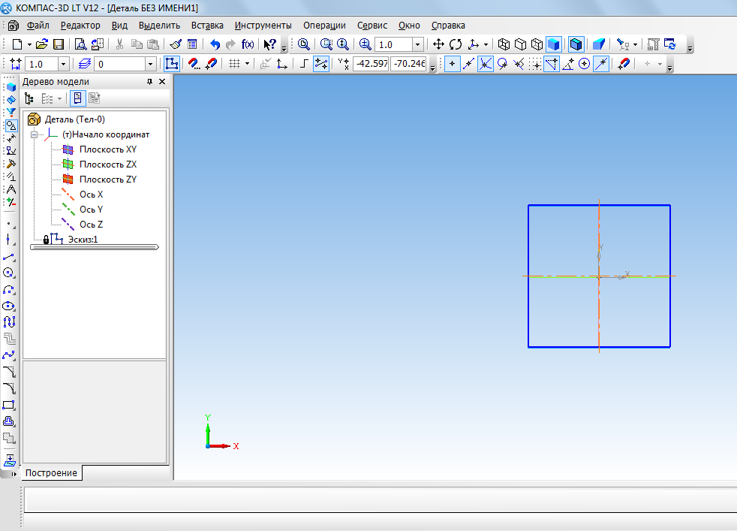
Далее нажмите кнопку Stop .
Находим в помощнике Редактирование детали, далее Операция выдавливания
Задаем параметр Расстояние 10 мм
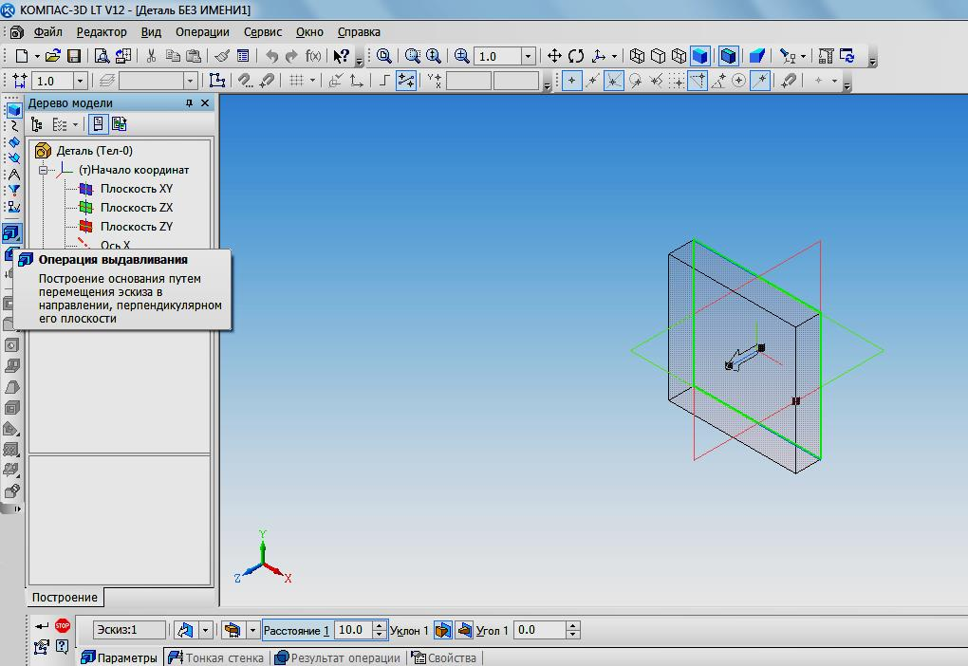
Нажимаем кнопку Создать объект и кнопку Stop . Основание готово.

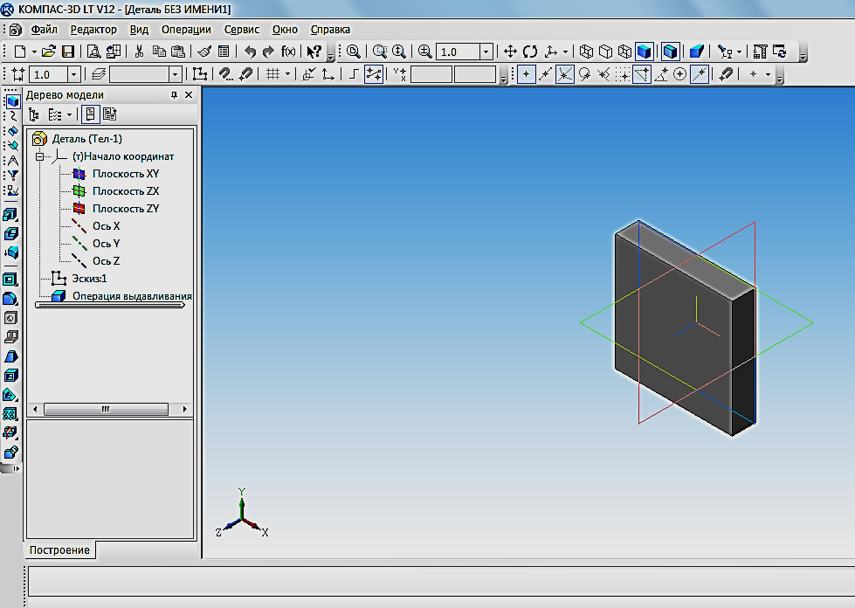

Выбираем плоскость основания, она должна окраситься в зеленый цвет.

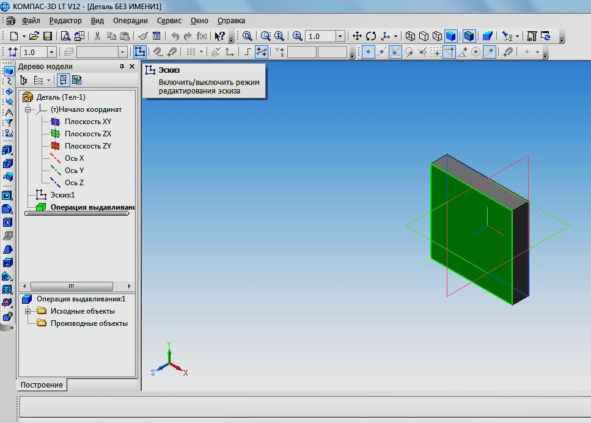
Создаем новый Эскиз .
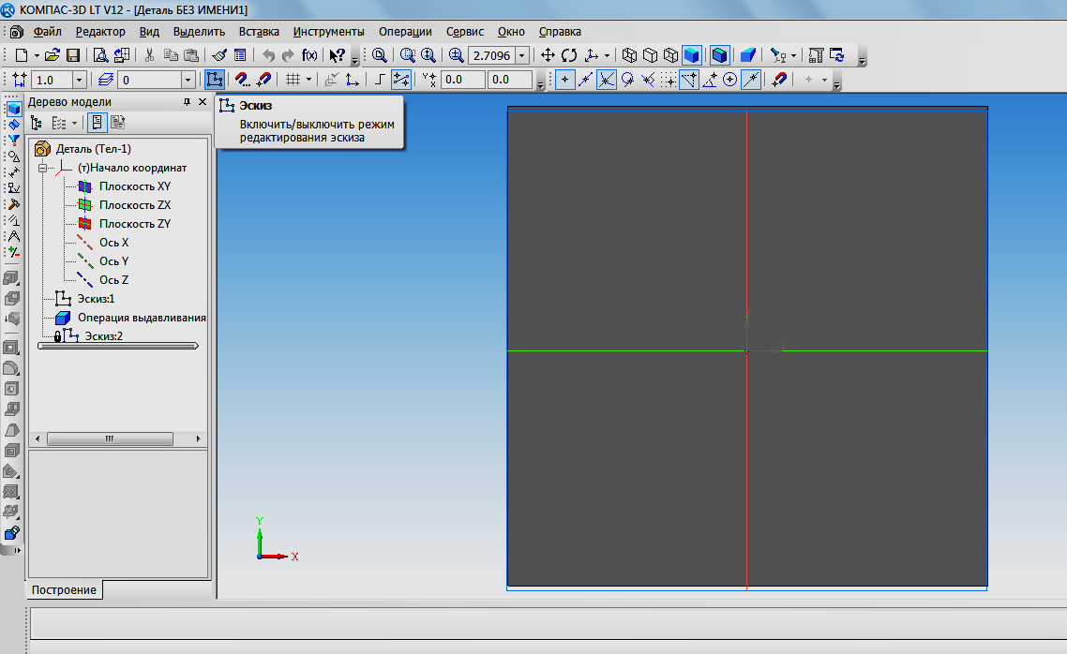
Выбираем в Геометрии окружность.
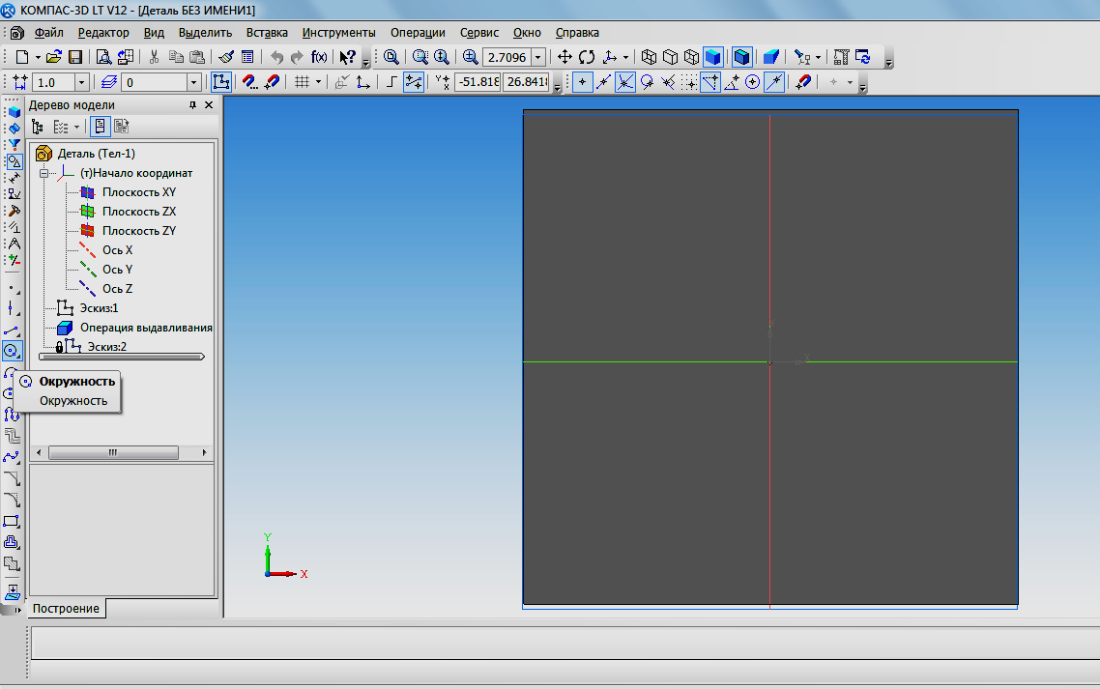

Задаем параметры диаметр 40. Далее нажмите кнопку Stop .
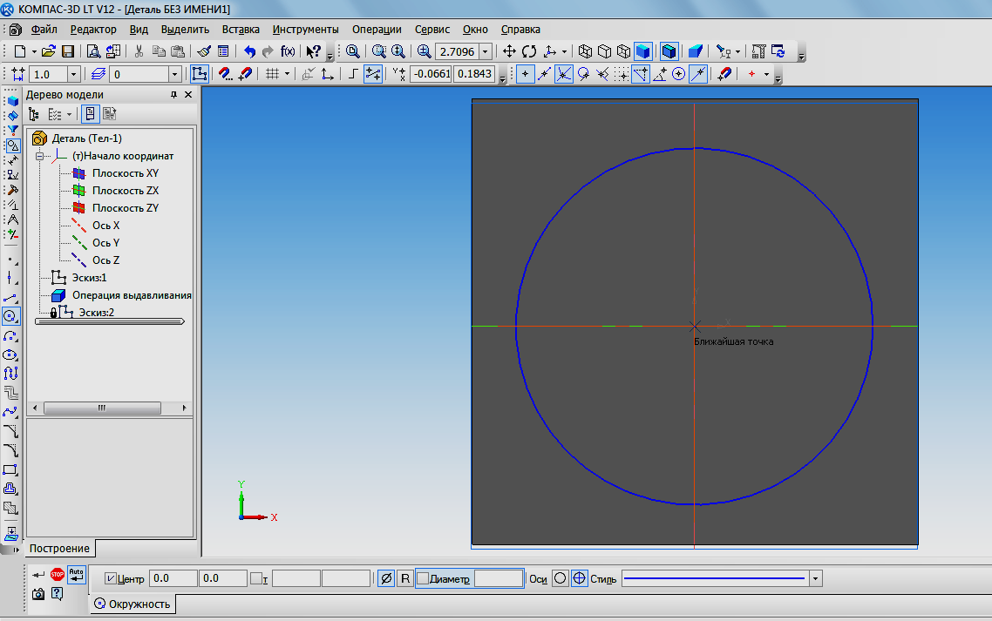
Выделяем полученную окружность.
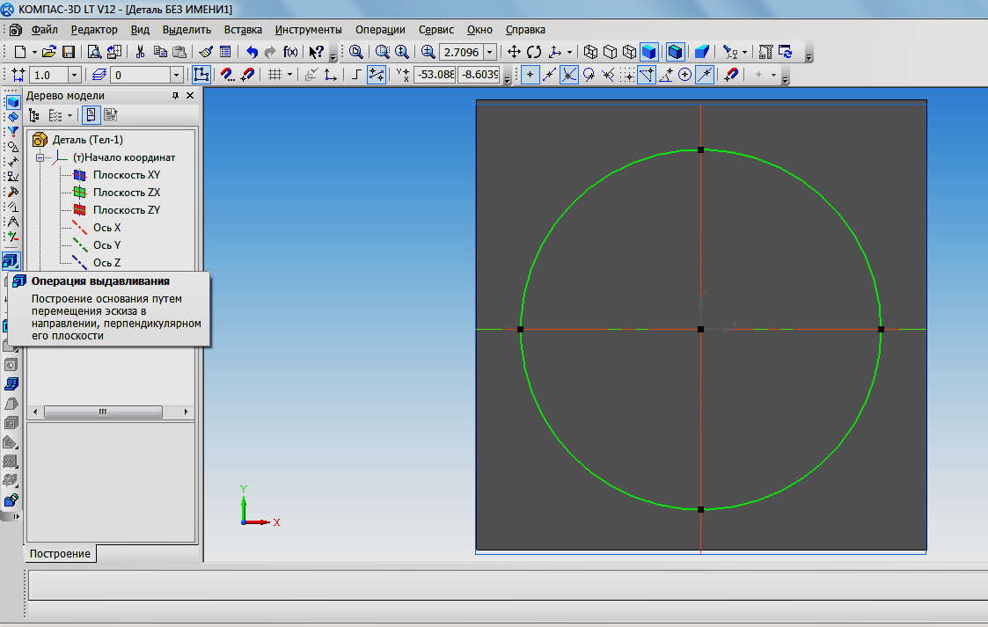
Заходим в Редактирование детали, далее Операция выдавливания
Задаем параметр Расстояние 15 мм
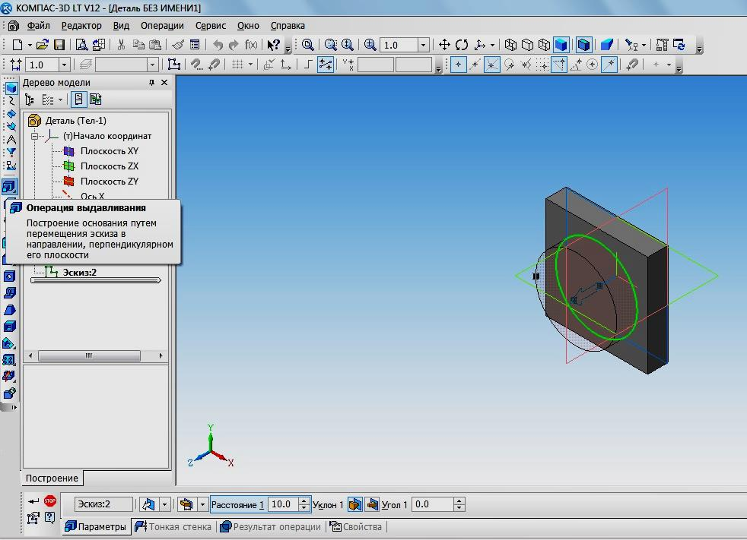
Нажимаем кнопку Создать объект и кнопку Stop . Цилиндрический выступ готов.

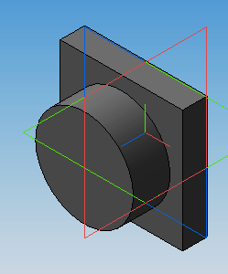
Следующим этапом необходимо выполнить в цилиндрическом выступе глухое цилиндрическое отверстие. Для этого выбираем поверхность цилиндрического выступа так, чтобы он окрасился в зеленый цвет.
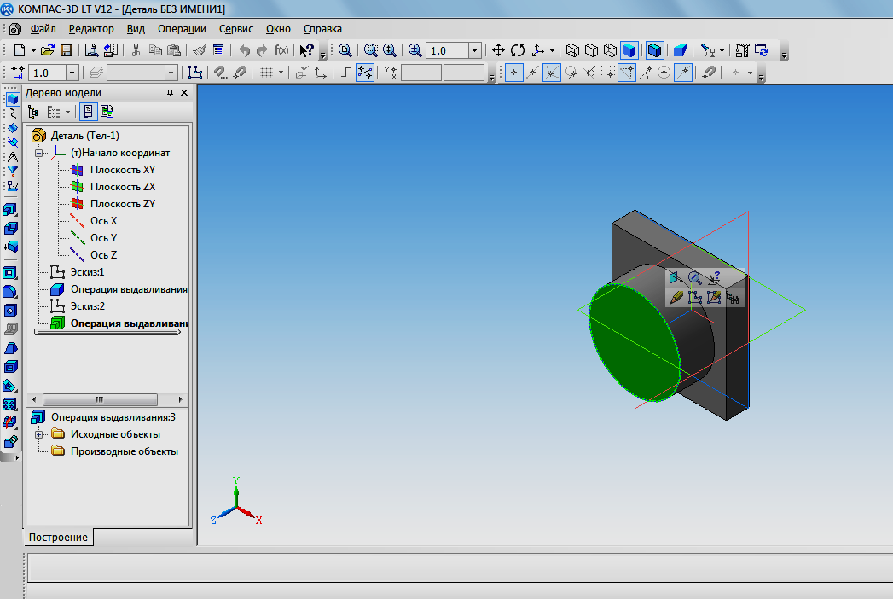
Создаем новый Эскиз .
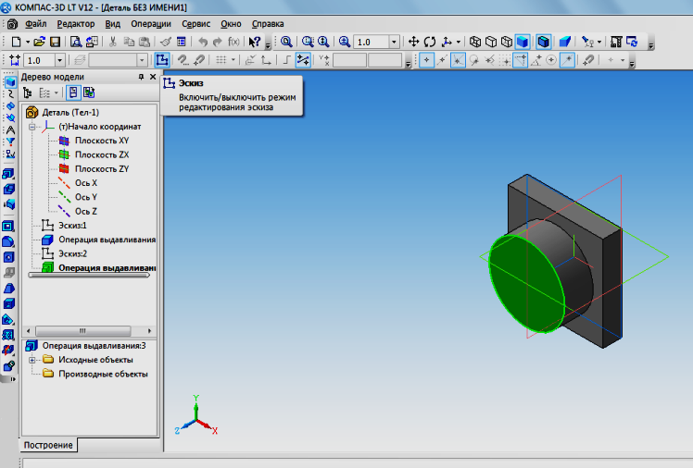
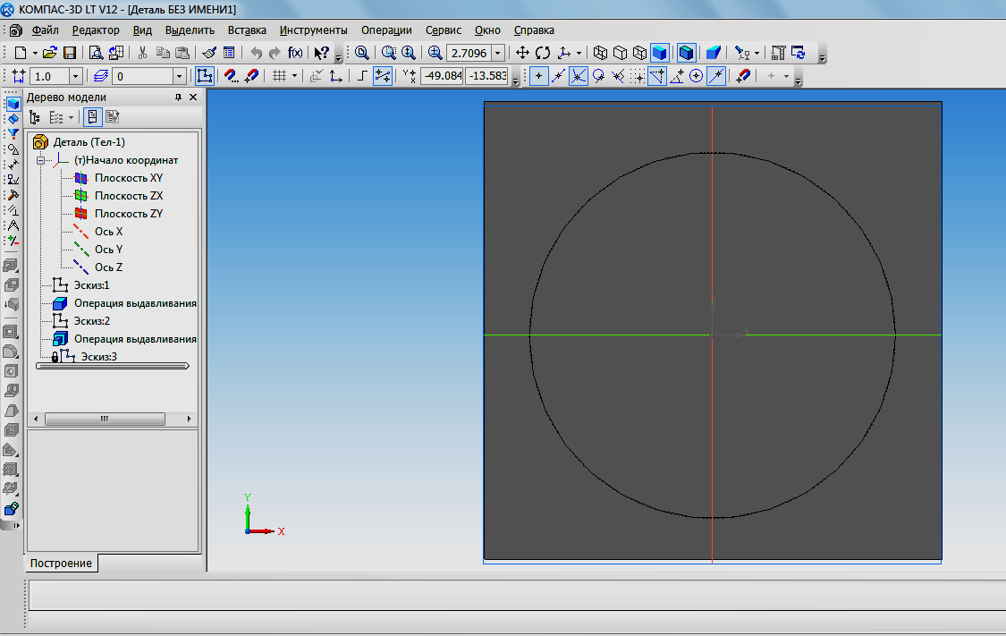

Выбираем в Геометрии окружность.

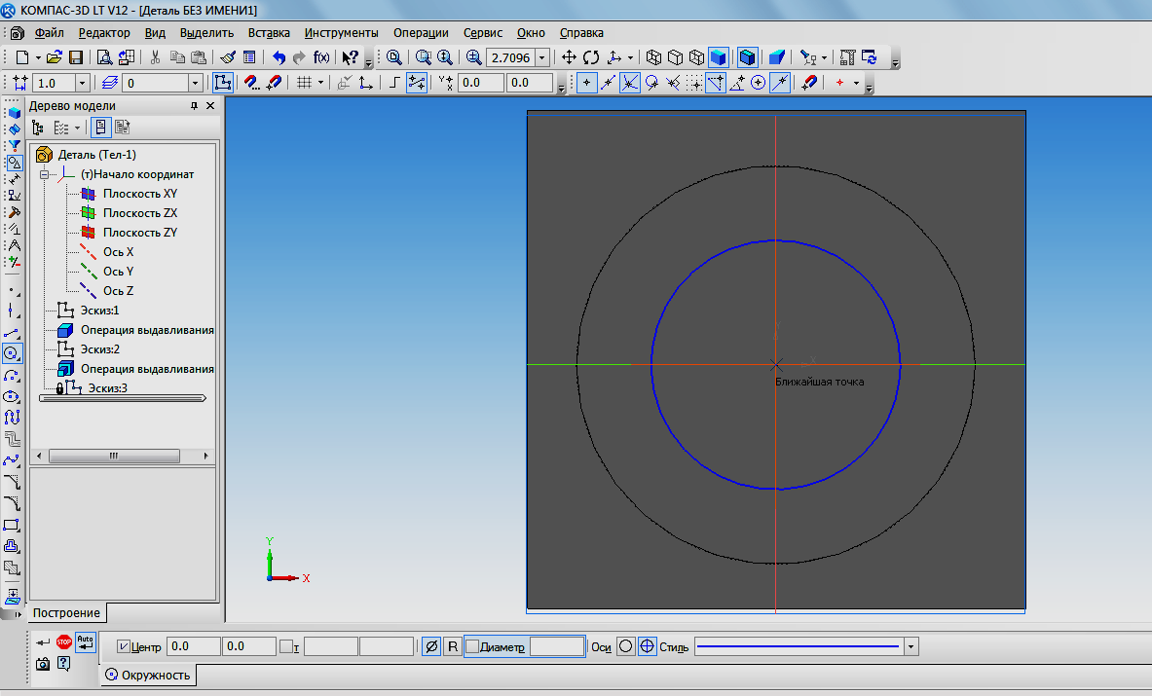
Выделяем полученную окружность.
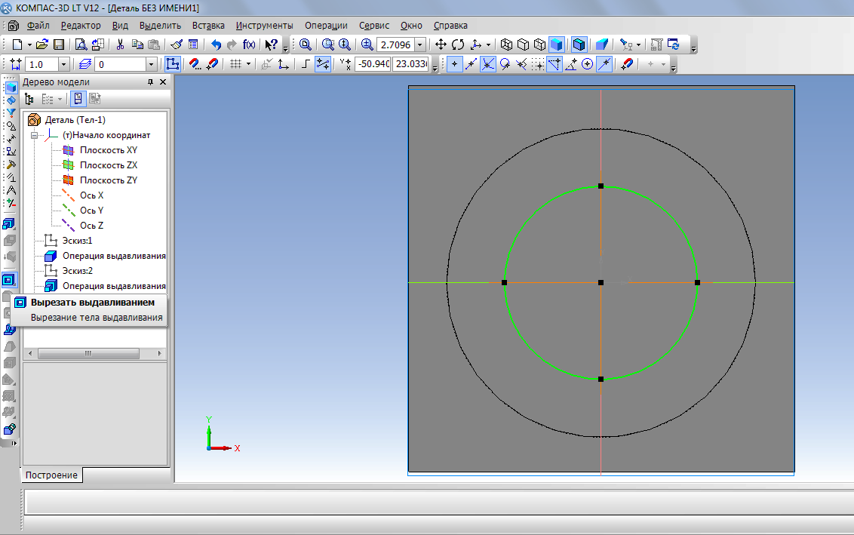
Заходим в Редактирование детали, далее Вырезать выдавливанием
Задаем параметр Расстояние 0.7 мм
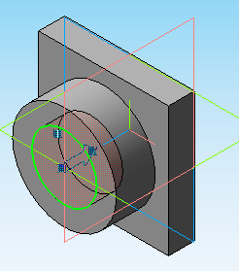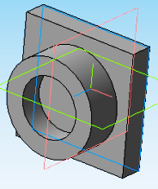
Нажимаем кнопку Создать объект и кнопку Stop . Глухое цилиндрическое готово.
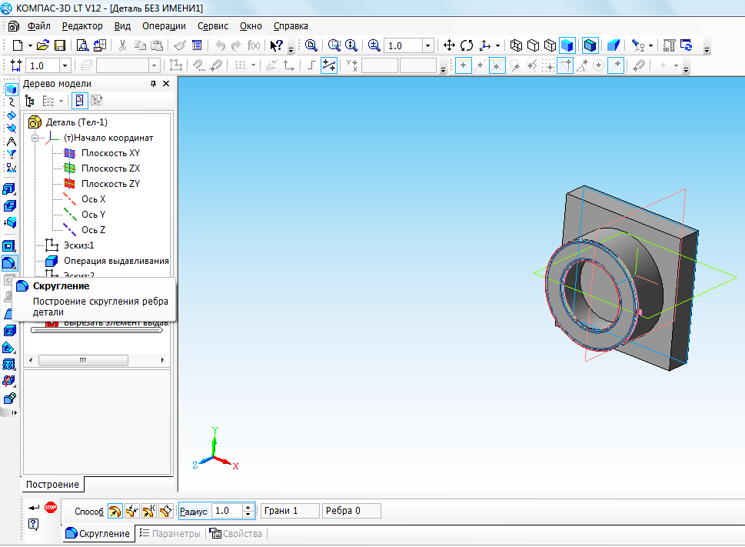
Далее скругляем все углы в детали. Заходим в Редактирование детали, выбираем Скругление и отмечаем все углы, которые необходимо скруглить. Нажимаем кнопку Создать объект и кнопку Stop . Модель готова.

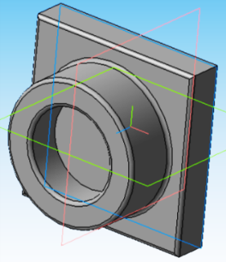

III Закрепление изученного материала:
- Что сегодня на занятии мы с вами выполняли?
- Какие команды в панели инструментов мы использовали?
- Где должна располагаться будущая деталь?
- Для чего нам необходим эскиз?

IV. Подведение итогов.

